

Republika ng Pilipinas
Lalawigan ng Laguna
Bayan ng Lumban
Tanggapan nG Sangguniang Bayan

SIPI SA KATITIKAN NG PULONG PANGKARANIWAN NG KGG. SANGGUNIANG BAYAN NG LUMBAN, LAGUNA NA GINANAP SA BULWAGANG ATTY. BENJAMIN E. AGARAO SR. NOONG IKA-02 NG NOBYEMBRE, 2021 SA GANAP NA IKA-09:52 NG UMAGA.

MGA DUMALO:
KGG. BELEN B. RAGA ----------------Tagapangulo/Pangalawang Punumbayan
KGG. RHODA DM. RABIE ---------------- Kagawad
KGG. ROSE ANN R. AÑONUEVO ---------------- Kagawad
KGG. IRENEO R. BALDOVINO ---------------- Kagawad
KGG. GERONIMO P. SAMONTE JR. ---------------- Kagawad
KGG. SHERYLL TABLICO-GAURINO ---------------- Kagawad
KGG. ORLANDO R. DE LUNA ---------------- Kagawad
KGG. JOHN ALBERT RANA ---------------- Kagawad
KGG. EDGARDO B. GONZALES ---------------- Kagawad
KGG. ARIEL D. AÑONUEVO ---------------- Pangulo-LNB
KGG. DONNIE L. DE VENECIA ---------------- Pangulo-SKF

KAPASIYAHAN BLG. 75 (A) T. 2021

Kapasiyahang mapitagang humihiling kay Kgg. ANDREA DIZON DOMINGO, CHAIRPERSON AND CHIEF EXECUTIVE OFFICER (ceo) ng PHILIPPINE AMUSEMENT AND GAMING CORPORATION (PAGCOR) na mapagkalooban ng tulong pinansiyal na nagkakahalaga ng LIMAMPUNG milyoNG (P 50,000,000.00) piso ang Pamahalaang Bayan upang ilaan sa pagpapagawa ng Slope Protection ng Lumban River sa Barangay BALUBAD

Akda ni: Kgg. Geronimo P. Samonte Jr.
Tagapangulo - Lupon ng Pagawain Bayan

SAPAGKAT, kung maipagpapatuloy ang konstruksyon ng slope protection sa kahabaan ng baybayin ng Ilog ng Lumban sa Barangay Balubad ay maiiwasan ang pagguho ng lupa sa pampang ng ilog tuwing lumalaki ang tubig bunsod ng bahang dala ng bagyo o malakas na pag-uulan;

SAPAGKAT, ang mga nakatira sa gilid ng pampang ng Ilog ng Lumban ay nakatitiyak na ang kanilang mga tahanan ay protektado sa mga unos na darating;

SAPAGKAT, naniniwala ang mga opisyal ng Pamahalaang Bayan ng Lumban na ang Philippine Amusement and Gaming Corporation (PAGCOR) ay may ginuntaang puso na palagiang tumutugon sa mga makabuluhang proyekto ng Pamahalaang Lokal;

DAHIL DITO, sa mungkahi ni Kgg. Geronimo P. Samonte Jr. na pinangalawahan nina Kgg. Ireneo R. Baldovino at Kgg. Orlando R. De Luna at sinang-ayunan ng lahat nang dumalo, ay;

IPINASIYA, tulad ng dito’y ginawang PAGPAPASIYA, mapitagang humiling kay Kgg. Andrea Dizon Domingo, Chairperson and Chief Executive Officer (ceo) ng Philippine Amusement and Gaming Corporation (PAGCOR) na mapagkalooban ng tulong pinansiyal na nagkakahalaga ng limampung milyong (P 50,000,000.00) piso ang Pamahalaang Bayan upang ilaan sa pagpapagawa ng Slope Protection ng Lumban River sa Barangay Balubad.

IPINASIYA PA RIN, na padalhan ng sipi ng Kapasiyahang ito ang tanggapan ni Kgg. Andrea Dizon Domingo, Chairperson and Chief Executive Officer (ceo) ng Philippine Amusement and Gaming Corporation (PAGCOR) at sa mga kinauukulang tanggapan para sa kanilang kabatiran at wastong hakbang.

PINAGTIBAY, ngayong ika-02 ng Nobyembre, 2021.

PINATUTUNAYAN KO, ang katumpakan at kawastuan ng kapasiyahang ito.



CORAZON B. PADUA
Kalihim ng Sangguniang Bayan


Nagpatotoo:

BELEN B. RAGA
Pangalawang Punumbayan/Tagapangulo ng Sesyon

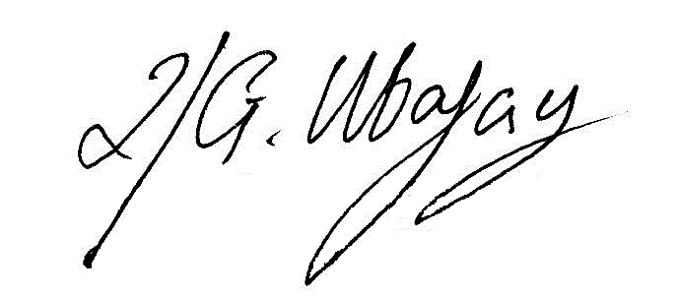
Pinagtibay:

ROLANDO G. UBATAY
Punumbayan

Xcerpt110221res75A

